

**(Under Armour Akasya)**

İçindekiler

**1.0 Giriş**

1.1 Raporun Amacı

**2.0 Undentify Genel Raporu**

2.1 Günlük Kişi Süre Grafiği

2.2 Saatlik Kişi Süre Grafiği

2.3 Yoğunluk Haritası

2.4 Mağaza İçi Yoğunluk Dağılımı

2.5 Metre Kare Başına Düşen Yoğunluk Haritası

2.6 Isı Haritası

2.7 Performans Kıyaslaması

2.8 Basketball

2.9 Kategori Karşılaştırması

**3.0 Sonuç**

3.1 Analizin sonucu

1.0 Giriş

# 1.1 Raporun Amacı

Bu raporun amacı Under Armour Akasya mağazasının belirtilen 30/10/2020 - 13/11/2020 aralığındaki performans metrikleri (günlük kişi süre grafiği, saatlik kişi süre grafiği, yoğunluk haritası, mağaza içi yoğunluk dağılımı, metre kare başına düşen yoğunluk haritası, ısı haritası ,performans kıyaslaması, Basketball, kategori karşılaştırması) üzerinde yapılan analizler sonucu elde edilen bilgiyi sağlamaktır.

2.0 Udentify Genel Raporu

# 2.1 Günlük Kişi Süre Grafiği

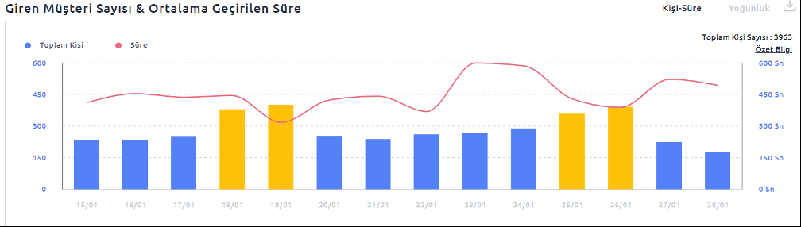

(Toplam Kişi & Ortalama Geçirilen Süre Grafiği)

* Kişi-süre grafiği incelendiğinde 30/10/2020 - 13/11/2020 tarihleri arasında mağazaya gelen ziyaretçi sayısında ve geçirdikleri süredeki değişiklikler görülmektedir.
* Hafta sonları kişi sayısı artmaktadır.
* Mağazaya gelen ziyaretçilerin mağaza içerisinde geçirdikleri ortalama süre 49.80 saniyedir.
* Hafta sonu mağazaya gelen ortalama ziyaretçi sayısı, hafta içinin 2.29 katıdır.

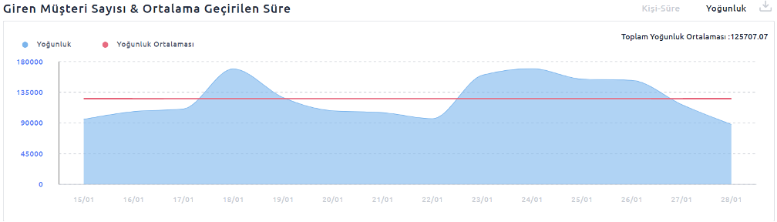

(Yoğunluk Trendi Tablosu)

* Yoğunluk grafiği incelendiğinde, yoğunluğun ortalamanın üstüne çıktığı tarihler görülmektedir.
* 09/11/2020 tarihi yoğunluğun en çok arttığı tarihlerden biridir. Yoğunluktaki artışın sebebi, kişi sayısındaki artıştır.
* Yoğunluğun en çok artış gösterdiği diğer bir tarih 09/11/2020’dir. O gün yoğunluğun artmasının sebebi, mağaza içerisinde geçirilen sürenin artış göstermesidir.

# 2.2 Saatlik Kişi Süre Grafiği

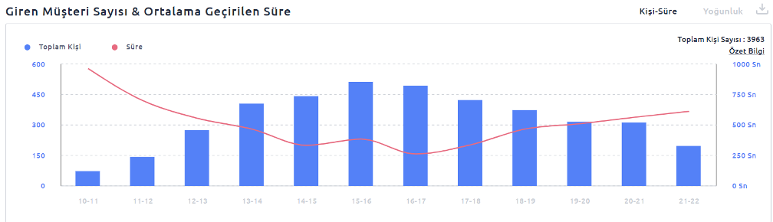

(Toplam Kişi - Ortama Geçirilen Saatlik Süre Grafiği)

* Mağazaya en çok sayıda ziyaretçinin geldiği saat aralığı 13-14 saatleri arasıdır
* Mağaza içerisinde geçirilen öglen saatlerinde artmaktadır.

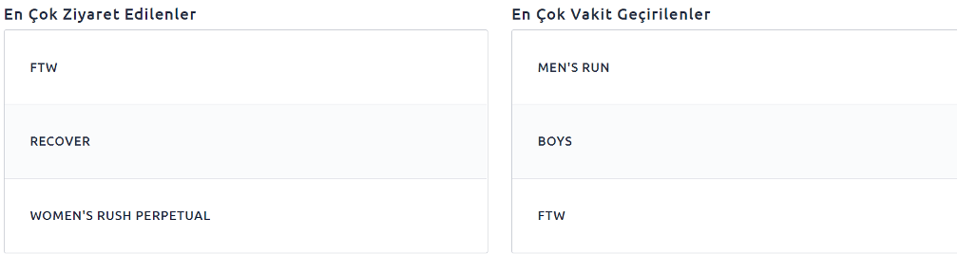

(En Çok Vakit Geçirilen Veya En Çok Ziyareet Edilenler Tablosu)

# 2.3 Yoğunluk Haritası

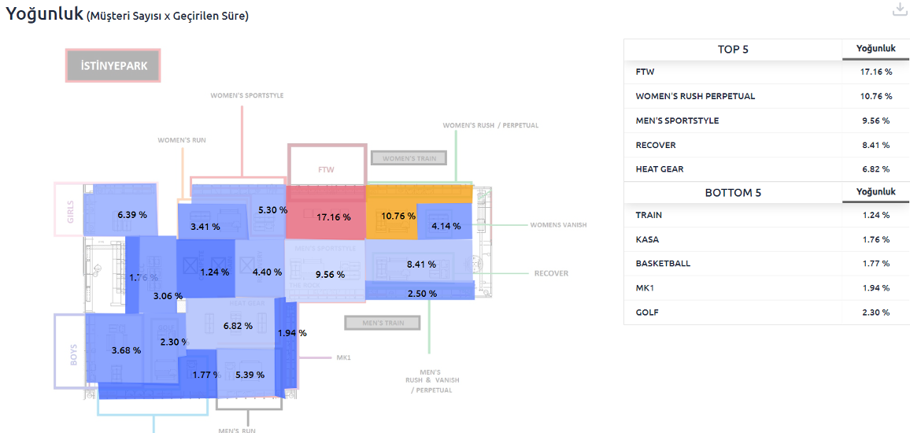

(Yoğunlık Haritaları Ve Tabloları)

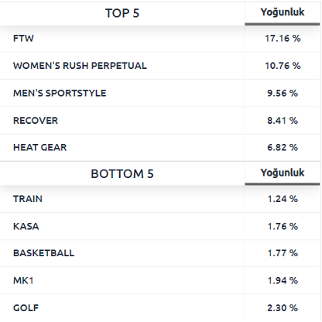

* Yukarıdaki yoğunluk haritası incelendiğinde, mağazanın en yoğun alanlarının Men' S Recovery, Basketball ve Man' S The Rock alanları olduğu görülür.
* Yoğunluğun en az olduğu alanlar ise; Women' S Armour Hg, Phantom, Women' S Vanish & Rush, Men'S Armour Fleece, ve Women' S Recovery - Charged Cotton alanlarıdır.
* Girişin sol tarafında kalan alanlar sağa göre daha yoğundur.

# 2.4 Mağaza İçi Yoğunluk Dağılımı

*Mağaza içerisindeki alanlar, yoğunluğu en büyük olandan en küçük olana doğru sıralanmıştır.*

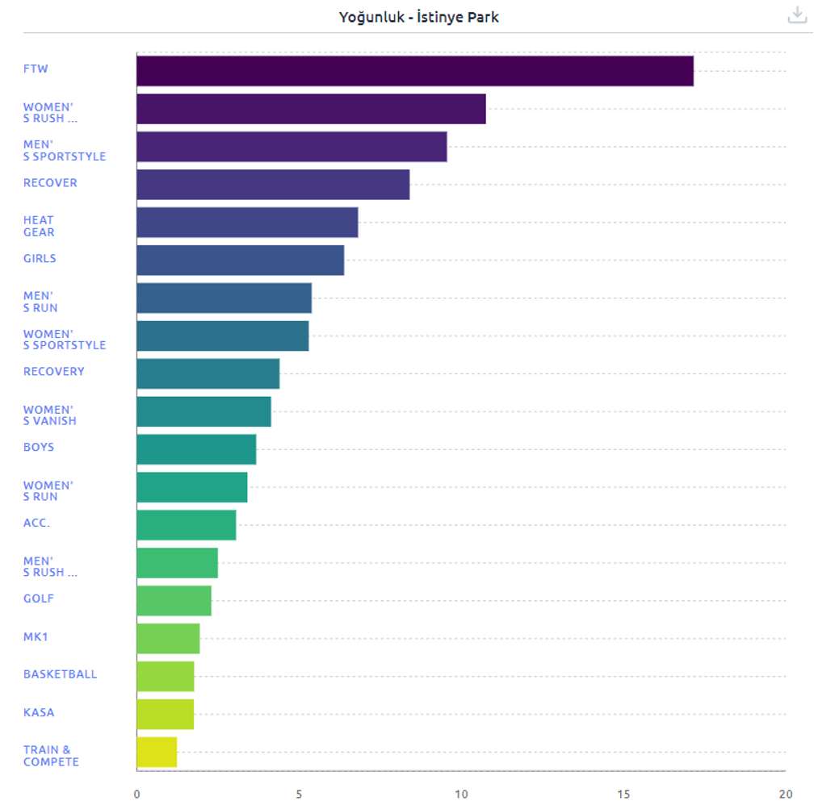

(Yoğunluk Alan Tablosu)

# 2.5 Metre Kare Başına Düşen Yoğunluk Haritası

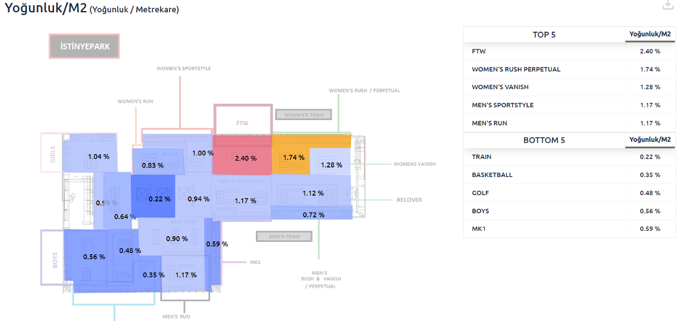

(Yoğunluk Haritası Ve Tablosu)

* Metre kare başına düşen yoğunluklar incelendiğinde, bazı alanlarda bu oranın 1’den küçük olduğu görülür. Bu, birim metre kare başına birim yoğunluktan daha az yoğunluk düştüğünü gösterir. Birçok alanda metre kare başına düşen yoğunluk 1’in altında kalmıştır. Örneğin; Men' S Recovery, Basketball, Man' S The Rock alanları en düşük metre kare başına düşen yoğunluk oranına sahiptir.
* Bu alanlarda, metre karenin küçültülmesi düşünülebilir. Buna karar vermek için metre kare kademeli olarak küçültülüp bunun satışa etkisi incelenmelidir. Alan küçülürken satış azalmıyorsa alan küçültülmelidir.
* Bazı alanlarda ise bu oran 1’in üstündedir. Yani, birim metre kare başına birim yoğunluktan daha fazlası düşmüştür. Örneğin; Women' S Armour Hg, Phantom, Women' S Vanish & Rush alanları.
* Aynı mantıkla, küçültülen alanlardan kalan payın bu alana verilerek bu alanın genişletilmesi düşünülebilir.

# 2.6 Isı Haritası

Kırmızı: Çok yoğun Sarı: Orta yoğun Yeşil: Az yoğun

* Isı haritaları incelendiğinde, mağaza içerisinde yoğunluğu daha az ve daha fazla olan alanlar görülmektedir.
* Kasa kamerasının sol alt alanınnda, basketball kamerasının sol alt alanınnda, men’s run kamerasının sol alt alanınnda, heat gear kamerasının sol alt alanınnda, FTW kamerasının sol alt alanınnda, giriş kamerasının sol alt alanınnda yoğunluğun arttığı görülmektedir.

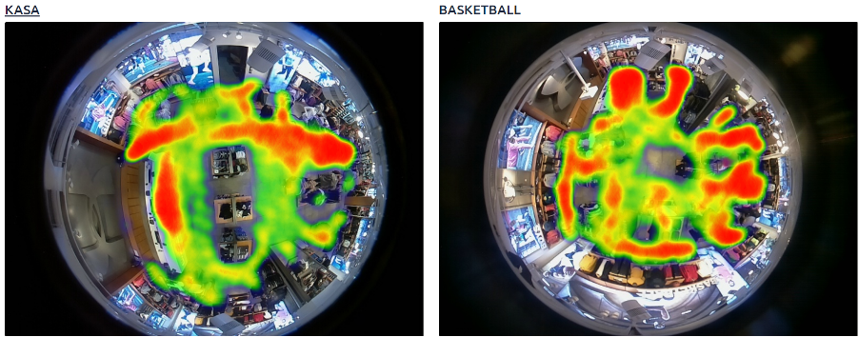

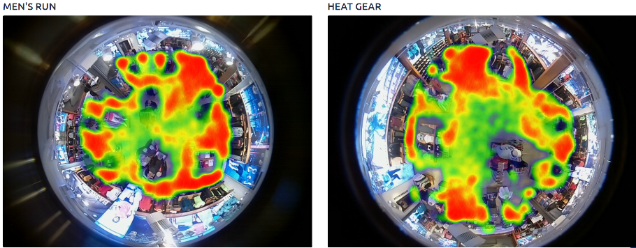

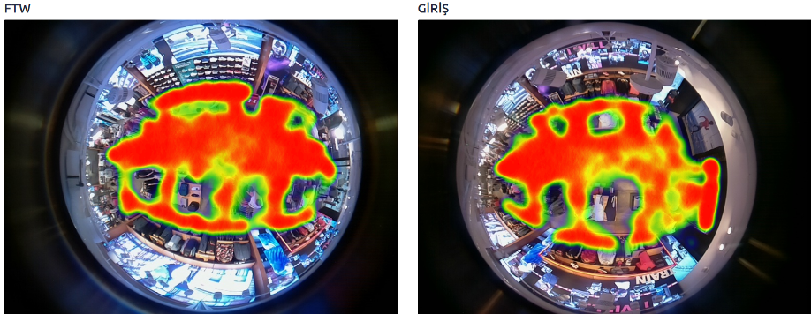

(Isı Haritaları)

# 2.7 Performans Kıyaslaması

*\*15/01/2020-28/01/2020 tarih aralığı, 01/01/2020-14/01/2020 aralığı ile kıyaslanmıştır.*

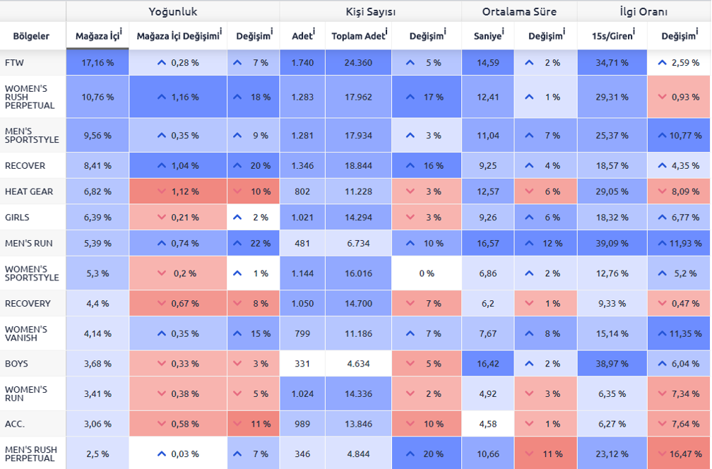

(Performans Tablosu)

*\*Performans tablosu, mağaza içerisindeki yoğunluk payı en fazla olan bölgeden en az olan bölgeye doğru sıralanmıştır.*

Performans tablosu incelendiğinde;

* Kişi sayısı en çok artan alan %20 artış ile men’s rush perpetual alanı,
* Geçirilen süresi en çok artan alan %16 artış ile men’s rush perpetual alanı,
* İlgi oranı en yüksek olan alan %39 ile men’s run alanı,
* İlgi oranı en az olan alan%4.27 ile train alanı,
* En çok zaman geçirilen alan ortalama 16 saniye ile men’s run alanı,
* En çok ziyaret edilen alan günde ortalama 19420.0 kişi ile Basketball alanı olmuştur.

# 2.8 Basketball

Mağaza içerisindeki en yoğun alan olan Basketball alanının detayına inildiğinde;

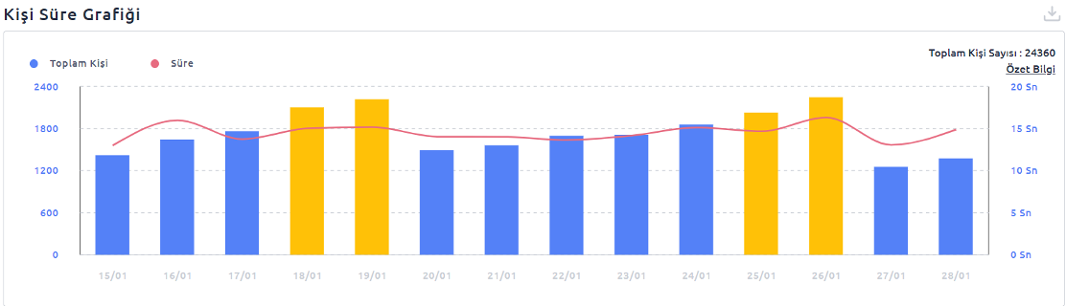

(Basketball Alanı Toplam Kişi Ve Günlük Süre Grafiği)

* Günlük kişi süre grafiği incelendiğinde, hafta sonu mağazaya gelen ortalama kişi sayısı hafta sonuna göre artmaktadır. Bu oran 1.46 katıdır.
* Bu alana gelen bir kişinin alanda geçirdiği ortalama süre 6.55 saniyedir.

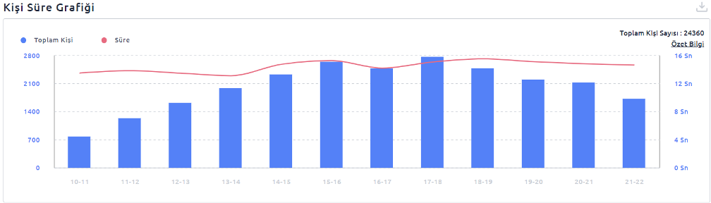

(Basketball Alanı Toplam Kişi Ve Saatlik Süre Grafiği)

* Saatlik kişi süre grafiği incelendiğinde mağazaya en çok sayıda ziyaretçinin geldiği zaman aralığının 14-15 saatleri arası olduğu görülür.
* Geçirilen sürenin arttığı saatlerde müşteri ilgisi artmaktadır.
* Kişi sayısı ile süre korelasyonu 0.51 dir, yani pozitif orta korelasyon vardır.
* Bu saatlerde, artan yoğunluk potansiyelini satışa dönüştürmek için personel ilgisine ekstra dikkat etmek gerekir.

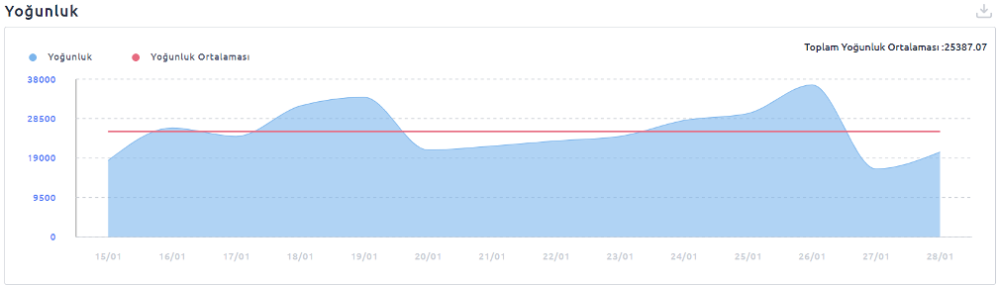

(Basketball Alanı Yoğunluk Ve Yoğunluk Ortalaması Grafiği)

* Yoğunluk grafiğinde, yoğunluğun ortalamanın üstünde ve altında kaldığı günler görülmektedir. Yoğuluğun arttığı tarihler 05/11/2020 , 07/11/2020 , 08/11/2020 , 09/11/2020 , 10/11/2020 , 12/11/2020 olarak gözükmektedir. Yoğunluğun arttığı günlerde, satışın da artması beklenir.
* Yoğunluğu ortalamanın üstünde olan günler hafta içinde daha fazladır miktarları sırasıyla 2 ve 4 olarak ortaya çıkmıştır.

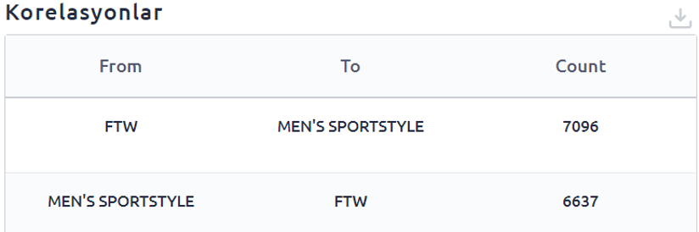

(Basketball Alanı Korelasyon Tablosu)

* Korelasyonlar incelendiğinde, bu alana gelen ziyaretçilerin büyük çoğunluğunun bu alandan sonra men’s sportstyle alanına yöneldiği görülür.

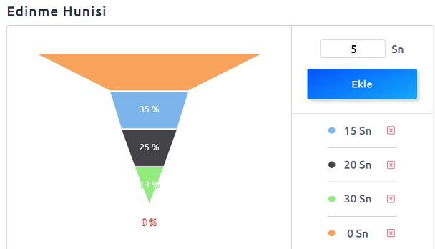

(Basketball Edinme Hunisi)

* Edinme hunisi incelendiğinde, alana gelen kişilerin

o 15 saniye ve üzeri alanında 16%.

o 10 saniye ve üzeri alanında 25%.

o 3 saniye ve üzeri alanında 100.0% zaman geçirilmektedir.

Basketball alanının performans değişimi incelendiğinde;

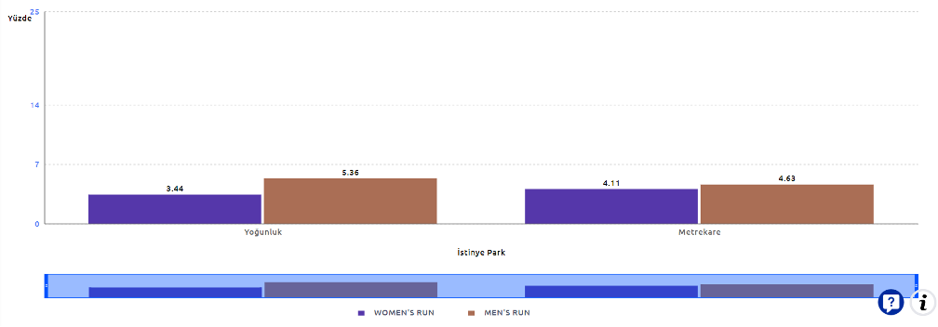

(Basketball Alanı Yüzdelik Performans Değişimi Grafiği)

* İlgili alanda, bir önceki tarih aralığına göre hem kişi sayısının hem de geçirilen sürenin sırasıyla 5% ve 2% artmasına bağlı olarak yoğunluk 7% artmıştır.
* Bu artışın satışı da buna yakın bir yüzdeyle arttırması beklenir

Satışlar arttıysa;

o Yoğunluk artarken satışın da artması, alandaki potansiyelin yükselmekte olduğunu gösterir.

o Satış hedefini daha da yükseltmeye yönelik aksiyon alınmalıdır.

o Önceki tarih aralığına göre ilgi oranı da 2.59% artmıştır.

o Bu alanda ilgi oranı ve yoğunluk artarken satış da arttığına göre bu alanda geçirilen sürenin satışa olan etkisi büyüktür.

o Satışı daha da arttırmak için ziyaretçilerin alanda daha fazla zaman geçirmesi sağlanmalıdır.

o Bunun için; personel ilgisi, ürün fiyat dengesi, ürün çeşitliliği gözden

# 2.9 Kategori Karşılaştırması

**a & b**

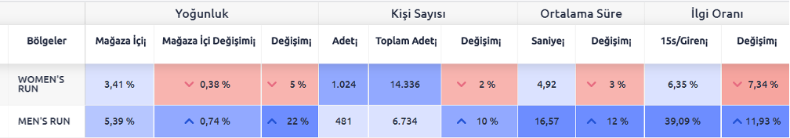

(a ve b Alanlarının Yoğunlukları)

*Mağaza içerisindeki a ve a alanlarının yoğunlukları, metre kareleri ve metre kare başına düşen yoğunluk yüzdeleri kıyaslanmıştır.*

* Mağaza içerisinde her iki alana ayrılan metre kareler yaklaşık olarak eşittir.
* b alanı, a run alanının yaklaşık olarak 1.5 katı yoğunluğa sahiptir.
* Yoğunluk paylarının, satış paylarına paralel olması beklenir.
* Metre kare başına düşen yoğunluklar incelendiğinde, b alanının metre kare başına düşen yoğunluğu, a’dan daha büyüktür ve bu oran 1’in üzerindedir.
* Yani 1 birim metre kareye 1.15 birim yoğunluk düşmektedir. Alan yoğunluk bakımından verimli kullanılmıştır.
* b alanında yoğunluk/metre kare oranı 1’den küçüktür. Buna göre bu alan, yoğunluk bazında verimli kullanılamamıştır. Alana ayrılan metre karenin büyük geldiği düşünülüyorsa alan kademeli olarak küçültülmeli, metre kare küçülürken satış azalmıyorsa alan küçültülmelidir.
* Her iki alanda da yoğunluğu ve dolayısıyla satışları arttırmak için alana gelen kişi sayısını ve geçirilen süreyi arttırmak için aksiyon alınmalıdır.
* Yoğunluktaki artışın satışı da arttırması beklenir.

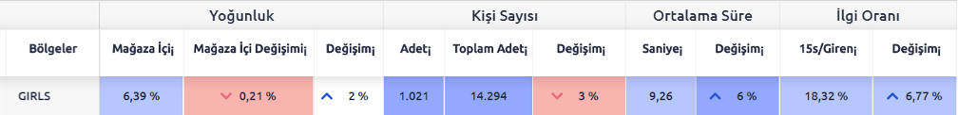

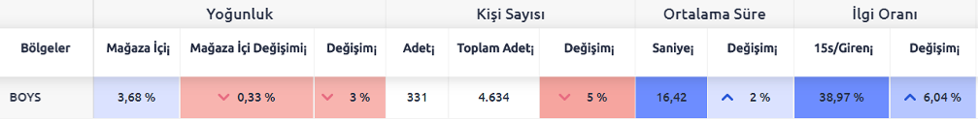

(a ve b Tablosu)

Detaya inildiğinde;

* a alanında yoğunluğu oluşturan asıl parametre kişi sayısıdır. Bu alanda yoğunluğu arttırmak için süreyi arttırmaya odaklanmak gerekir. Bu alanda geçirilen ortalama süre sadece 4.9 saniyedir.
* b alanında ise yoğunluk, kişi değil süre ağırlıklıdır. Bu alanda geçirilen süre ortalama 16 saniyedir. Yoğunluğu arttırmak için kişi sayısı artarken sürenin düşmemesine dikkat etmek gerekir. Kişi sayısını arttırmanın satışları da arttırması beklenir.

**c & d**



(c ve d Alanlarının Yoğunlukları)

*Mağaza içerisindeki c ve c alanlarının yoğunlukları, metre kareleri ve metre kare başına düşen yoğunluk yüzdeleri kıyaslanmıştır.*

* Mağaza içerisinde her iki alana ayrılan metre kareler yaklaşık olarak eşittir.
* d alanı, c run alanının yaklaşık olarak 1.5 katı yoğunluğa sahiptir.
* Yoğunluk paylarının, satış paylarına paralel olması beklenir.
* Metre kare başına düşen yoğunluklar incelendiğinde, d alanının metre kare başına düşen yoğunluğu, c’dan daha büyüktür ve bu oran 1’in üzerindedir.
* Yani 1 birim metre kareye 1.15 birim yoğunluk düşmektedir. Alan yoğunluk bakımından verimli kullanılmıştır.
* d alanında yoğunluk/metre kare oranı 1’den küçüktür. Buna göre bu alan, yoğunluk bazında verimli kullanılamamıştır. Alana ayrılan metre karenin büyük geldiği düşünülüyorsa alan kademeli olarak küçültülmeli, metre kare küçülürken satış azalmıyorsa alan küçültülmelidir.
* Her iki alanda da yoğunluğu ve dolayısıyla satışları arttırmak için alana gelen kişi sayısını ve geçirilen süreyi arttırmak için aksiyon alınmalıdır.
* Yoğunluktaki artışın satışı da arttırması beklenir.





(c ve d Tablosu)

Detaya inildiğinde;

* c alanında yoğunluğu oluşturan asıl parametre kişi sayısıdır. Bu alanda yoğunluğu arttırmak için süreyi arttırmaya odaklanmak gerekir. Bu alanda geçirilen ortalama süre sadece 4.9 saniyedir.
* d alanında ise yoğunluk, kişi değil süre ağırlıklıdır. Bu alanda geçirilen süre ortalama 16 saniyedir. Yoğunluğu arttırmak için kişi sayısı artarken sürenin düşmemesine dikkat etmek gerekir. Kişi sayısını arttırmanın satışları da arttırması beklenir.

**Women's Run & Men's Run**



(Women's Run ve Men's Run Alanlarının Yoğunlukları)

*Mağaza içerisindeki Women's Run ve Women's Run alanlarının yoğunlukları, metre kareleri ve metre kare başına düşen yoğunluk yüzdeleri kıyaslanmıştır.*

* Mağaza içerisinde her iki alana ayrılan metre kareler yaklaşık olarak eşittir.
* Men's Run alanı, Women's Run run alanının yaklaşık olarak 1.5 katı yoğunluğa sahiptir.
* Yoğunluk paylarının, satış paylarına paralel olması beklenir.
* Metre kare başına düşen yoğunluklar incelendiğinde, Men's Run alanının metre kare başına düşen yoğunluğu, Women's Run’dan daha büyüktür ve bu oran 1’in üzerindedir.
* Yani 1 birim metre kareye 1.15 birim yoğunluk düşmektedir. Alan yoğunluk bakımından verimli kullanılmıştır.
* Men's Run alanında yoğunluk/metre kare oranı 1’den küçüktür. Buna göre bu alan, yoğunluk bazında verimli kullanılamamıştır. Alana ayrılan metre karenin büyük geldiği düşünülüyorsa alan kademeli olarak küçültülmeli, metre kare küçülürken satış azalmıyorsa alan küçültülmelidir.
* Her iki alanda da yoğunluğu ve dolayısıyla satışları arttırmak için alana gelen kişi sayısını ve geçirilen süreyi arttırmak için aksiyon alınmalıdır.
* Yoğunluktaki artışın satışı da arttırması beklenir.





(Women's Run ve Men's Run Tablosu)

Detaya inildiğinde;

* Women's Run alanında yoğunluğu oluşturan asıl parametre kişi sayısıdır. Bu alanda yoğunluğu arttırmak için süreyi arttırmaya odaklanmak gerekir. Bu alanda geçirilen ortalama süre sadece 4.9 saniyedir.
* Men's Run alanında ise yoğunluk, kişi değil süre ağırlıklıdır. Bu alanda geçirilen süre ortalama 16 saniyedir. Yoğunluğu arttırmak için kişi sayısı artarken sürenin düşmemesine dikkat etmek gerekir. Kişi sayısını arttırmanın satışları da arttırması beklenir.

**Boys & Girls**



(Boys ve Girls Alanlarının Yoğunlukları)

*Mağaza içerisindeki Boys ve Boys alanlarının yoğunlukları, metre kareleri ve metre kare başına düşen yoğunluk yüzdeleri kıyaslanmıştır.*

* Mağaza içerisinde her iki alana ayrılan metre kareler yaklaşık olarak eşittir.
* Girls alanı, Boys run alanının yaklaşık olarak 1.5 katı yoğunluğa sahiptir.
* Yoğunluk paylarının, satış paylarına paralel olması beklenir.
* Metre kare başına düşen yoğunluklar incelendiğinde, Girls alanının metre kare başına düşen yoğunluğu, Boys’dan daha büyüktür ve bu oran 1’in üzerindedir.
* Yani 1 birim metre kareye 1.15 birim yoğunluk düşmektedir. Alan yoğunluk bakımından verimli kullanılmıştır.
* Girls alanında yoğunluk/metre kare oranı 1’den küçüktür. Buna göre bu alan, yoğunluk bazında verimli kullanılamamıştır. Alana ayrılan metre karenin büyük geldiği düşünülüyorsa alan kademeli olarak küçültülmeli, metre kare küçülürken satış azalmıyorsa alan küçültülmelidir.
* Her iki alanda da yoğunluğu ve dolayısıyla satışları arttırmak için alana gelen kişi sayısını ve geçirilen süreyi arttırmak için aksiyon alınmalıdır.
* Yoğunluktaki artışın satışı da arttırması beklenir.





(Boys ve Girls Tablosu)

Detaya inildiğinde;

* Boys alanında yoğunluğu oluşturan asıl parametre kişi sayısıdır. Bu alanda yoğunluğu arttırmak için süreyi arttırmaya odaklanmak gerekir. Bu alanda geçirilen ortalama süre sadece 4.9 saniyedir.
* Girls alanında ise yoğunluk, kişi değil süre ağırlıklıdır. Bu alanda geçirilen süre ortalama 16 saniyedir. Yoğunluğu arttırmak için kişi sayısı artarken sürenin düşmemesine dikkat etmek gerekir. Kişi sayısını arttırmanın satışları da arttırması beklenir.

Rapor ile ilgili sorularınızı ve yorumlarınızı hello@udentify.co adresine iletebilirsiniz. İyi çalışmalar!

3.0 Sonuç

# 3.1 Analizin Sonucu

Bu raporda Under Armour Akasya mağazası detaylı olarak incelenmiştir. Alınacak muhtemel aksiyonlar da gösterilmiştir.  
Bu aksiyonların uygulanıp uygulanmadığını Udentify tarafına bildirdiğinizde detaylı olarak analizlerle değişimlerin başarısını ölçümleyip size raporlamak isteriz.